Mục tiêu
Luyện tập thực hiện thao tác duyệt mảng.

Mô tả
Trong phần này, chúng ta sẽ phát triển một ứng dụng cho phép tìm vị trí của một phần tử trong mảng.
Ứng dụng có sẵn một danh sách tên của sinh viên, cho phép người dùng nhập vào một tên sinh viên, sau đó hiển thị vị trí của sinh viên đó trong danh sách (nếu tìm thấy) hoặc là thông báo không tìm thấy.

Các bước thực hiện
Bước 1: Đầu tiên chúng ta sẽ tạo dự án bằng cách chọn File -> New
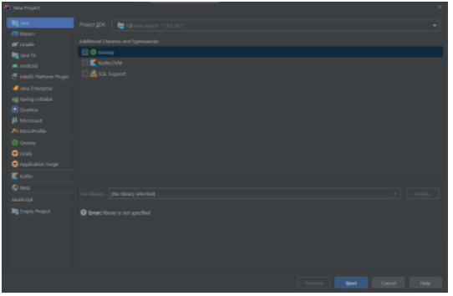
Ở cửa sổ tiếp theo chúng ta tích chọn create Project from template và chọn Next
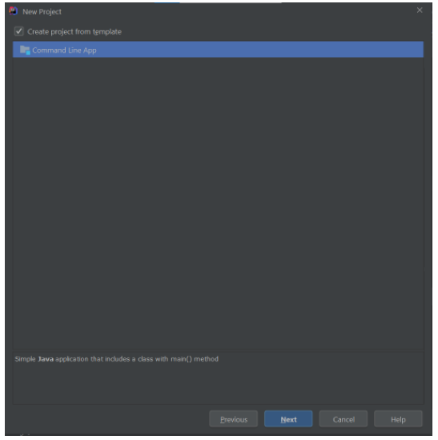
Sau đó chúng ta đặt tên cho dự án và nhấn finish
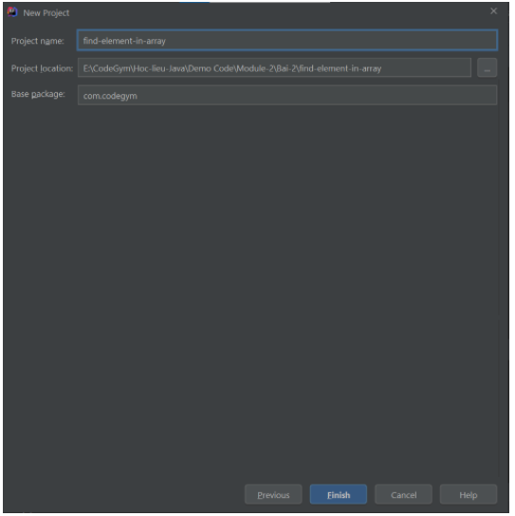
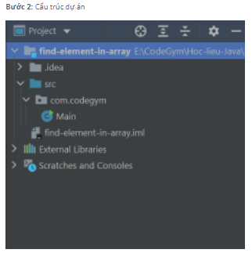
Bước 4: Khai báo mảng chứa danh sách sinh viên
String[] students = {"Christian", "Michael", "Camila", "Sienna", "Tanya", "Connor", "Zachariah", "Mallory", "Zoe", "Emily"};
Bước 5: Khai báo biến lưu tên tìm kiếm và gán với giá trị nhập vào
Scanner scanner = new Scanner(System.in);
System.out.print("Enter a name’s student:");
String input_name = scanner.nextLine();
Bước 6: Duyệt mảng sinh viên đã khai báo ở trên, tìm phần tử có giá trị bằng với tên đã nhập vào.
boolean isExist = false;
for (int i = 0; i < students.length; i++) {
if (students[i].equals(input_name)) {
System.out.println("Position of the students in the list " + input_name + " is: " + i);
isExist = true;
break;
}
}
if (!isExist) {
System.out.println("Not found" + input_name + " in the list.");
}
Bước 7: Thực thi chương trình và quan sát kết quả.
Checkout sang nhánh develop để xem mã nguồn tham khảo:https://github.com/codegym-vn/apj-find-element-in-array

